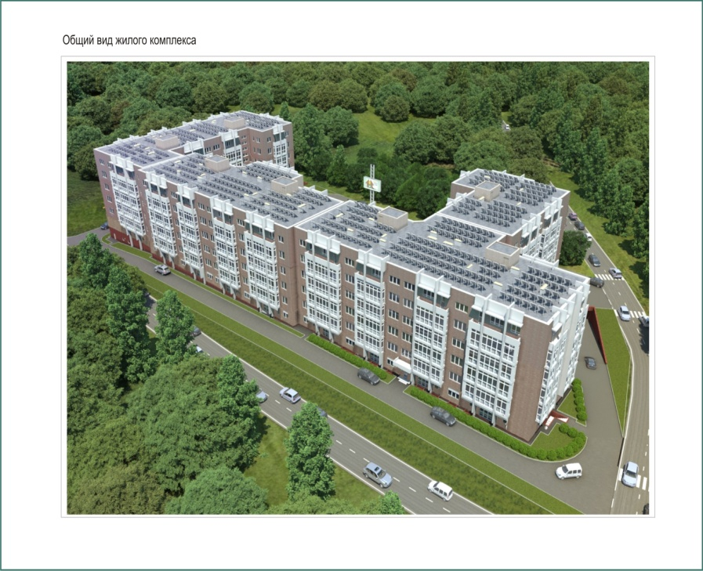

***Расположение-*** *Проект создаваемый ТОО «Теренколь-Строй» станет эксклюзивным спецпроектом, украсившим центральную часть города.**Жилой Комплекс**Горное Солнце расположен Южнее проспекта Альфараби, западнее микрорайона Байшешек.*

*Дизайн входной группы, являющейся одним из главных мест здания, поистине , соответствует современным представлениям о красоте и комфорте.*

*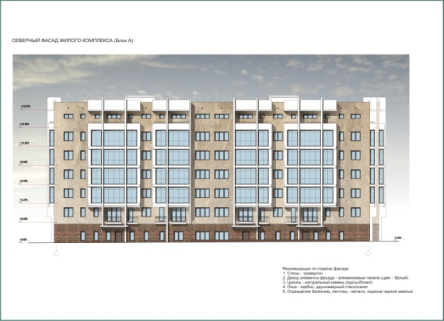Жилой комплекс расположен в тихом районе верхней части города Алматы. Прекрасный вид на горы и соответствующая среда для проживания дарит чувство комфорта и уюта. В доступном расположении от комплекса находятся торгово-развлекательные центры , гольф-клуб, супермаркеты и магазины, , спортивные и фитнес-клубы, салоны красоты, кафе и рестораны и банки.*

*В районе жилого комплекса будут находится бутики мировых брендов, которые придутся по душе ценителям моды и стиля. Вы всегда сможете приятно провести время, а также пройдясь по магазинам в поисках новых вещей для вашего гардероба.*

*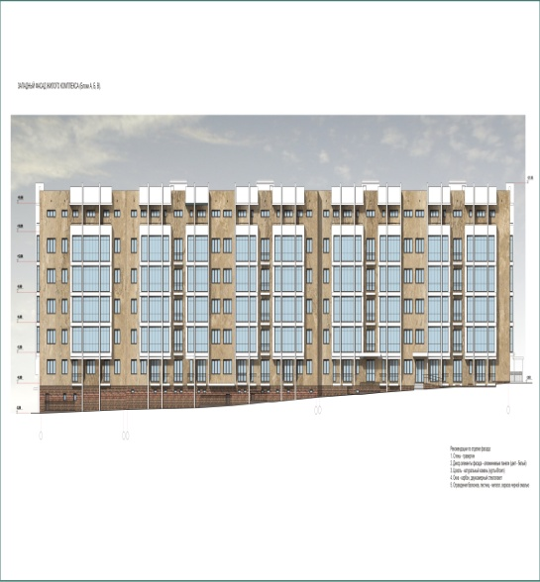Вам и вашим друзьям , всегда будет предоставлена возможность найти подходящее место для прекрасного вечера. Неподалеку от жилого комплекса находятся рестораны на любой вкус, где вас ожидают изысканные блюда от лучших шеф- поваров города.*

*Район жилого комплекса Горное Солнце – это еще и финансовый центр города .Здесь находятся головные офисы крупных организаций, инвестиционные и финансовые фонды, банки и аудиторские компании.*

*Продуманная планировка и невысокая застройка подчеркивают качество и ценность вашего дома. Прошедшее проверку на сейсмостойкость (9 баллов) , ваш дом будет служить верной крепостью на протяжении десятков лет.*

*Во внутреннем дворе , полностью отделенном от улицы, разместилась детская площадка , на которой дети могут играть в полной безопасности , не требуя постоянного присмотра родителей.*

***Благоустройство-*** *Красота дома Горное Солнце подчеркивает собственную индивидуальность, закрытый со всех сторон от посторонних взглядов, он – подлинное произведение авторского дизайна и технологии. Приятная и спокойная атмосфера царит на территории комплекса. Благоустроенный внутренний двор с зелеными насаждениями , ландшафтным дизайном, обустроенными сквером благоприятствует отдыху жителей дома. Все эти приятные мелочи доставят истинное удовольствие , сделав проживание в жилом комплексе уютным и максимально комфортным.*

*Всем известно, Квартиры в жилом комплексе Горное Солнце относятся к классу «элит» и имеют комфортабельные и функциональные планировки.*

*Расположение в одном из привлекательных и быстро развивающихся районов Алматы. Современные планировки квартир и хорошая чистовая отделка, наличие всех городских коммуникаций, а также независимого электроснабжения. Прямые продажи недвижимости застройщиком и гарантия лучшей цены. Близость большого количества социальных, культурных и торговых объектов. Высокий статус подобного жилья и возможность перспективных инвестиций.*

*Цоколь Жилого Комплекса выполнен из гранита ( курты-браун) материал обладает следующими уникальными качествами: механическая прочность, морозостойкость, долговечность, естественный цвет.*

*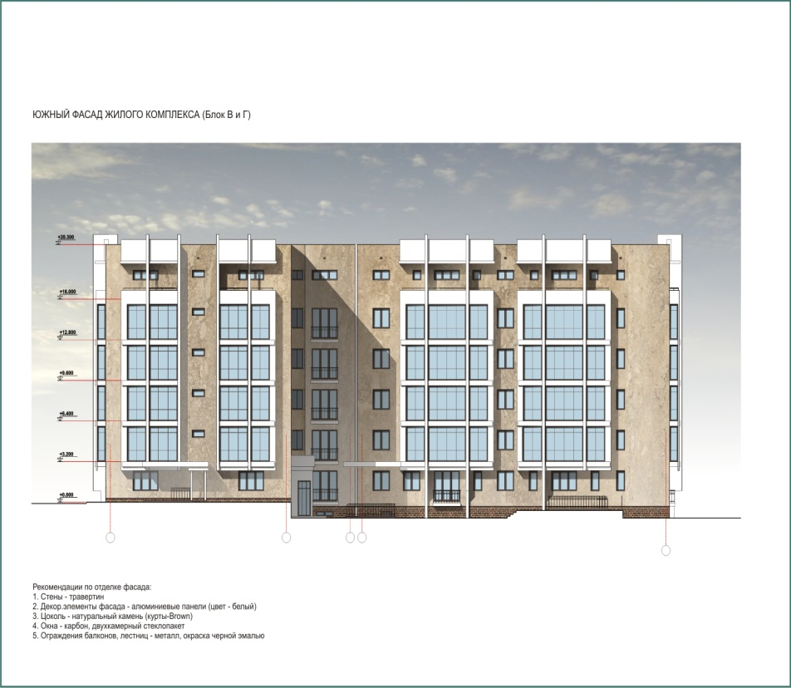Для декорирования фасадов был использован высококачественный травертин.*

*Специальная конструкция строений, крепкая и технологичная, создана для повышенной сейсмоустойчивости ,фундамент дома заложен на пяти метровую глубину под землей- что позволит жильцам уверенно чувствовать себя в своем доме.*

*Мягкие газоны, раскидистые деревья приглашают на прогулку. Яркий свет фонарей, свежесть ветра, заблудившегося в кронах зеленой листвы. Здесь будто льется музыка самой природы.*

*О безопасности и удобстве жильцов круглосуточно заботятся работники службы эксплуатации и дежурные администраторы. Собственный штат охраны и непрерывное видеонаблюдение исключат возможность проникновения посторонних на территорию жилого комплекса.*

*Спокойствие и атмосфера – это все царит на территории комплекса. Благоустроенный внутренний двор с зелеными насаждениями , ландшафтным дизайном , обустроенными детскими площадками благоприятствует отдыху жителей дома. Все эти приятные мелочи доставят истинное удовольствие, сделав проживание в жилом комплексе уютным и максимально комфортным.*

# *Комфорт- Уютная роскошь*

# *Фешенебельное лобби, созданное по индивидуальному авторскому проекту, создает особое настроение,*

# *Безукоризненный облик пяти этажного дома жилого комплекса делает атмосферу городка, идеально вписавшегося в существующий природный ландшафт.*

**Просторный паркинг***Автомобили жильцов размещаются в удобном , подземном двух уровневом паркинге.*

*Между домами разместился двухуровневый подземный паркинг на 206 автомобилей. Верхний уровень на 64 автомобилей, нижний уровень на 142 автомобиля. В нижнем уровне паркинга парковочные места находятся также в пределах жилых блоков. В верхних подвальных этажах жилых зданий запроектированы технические и инвентарные помещения. Удобство «Горное Солнце» воплощено в каждой детали. Подняться в свои апартаменты можно на лифте, не выходя из паркинга.*

*Паркинг включает в себя вентиляционную систему , ведущие в подъезд лифты и удобный въезд/выезд.*

***Гостевой паркинг-*** *Для удобства гостей и посетителей вашего дома всегда доступна круглосуточно охраняемый гостевой паркинг.*

**Услуги консьержа***В холле круглосуточно дежурит консьерж, готовый в любое время оказать необходимую услугу.*

**Уход за парком и патио***Ландшафтный дизайнер следит за рисунком патио и парка. Садовник ведет ежедневный уход и полив цветов и деревьев.*

**Инженерно-технические системы***Профессиональные специалисты СЭЗ осуществляют круглосуточный сервис всех инженерно-технических систем и устранят любую проблему в считанные минуты.*

***Технологии- Инженерное обеспечение***

*Современное инженерное обеспечение дома позволяет сделать его максимально комфортным и надежным.*